Расчет давления внутреннего корпуса |  | Организация, выполнившая расчет |  | Jiangyin Jinglong Chemical Equipment Co., Ltd.
Расчет выполнен по стандарту: |  | GB/T 150.3-2011
Исходные данные для расчета |  |  |  | Эскиз корпуса
Расчетное давление p_{c} | 1,10 |  | МПа | 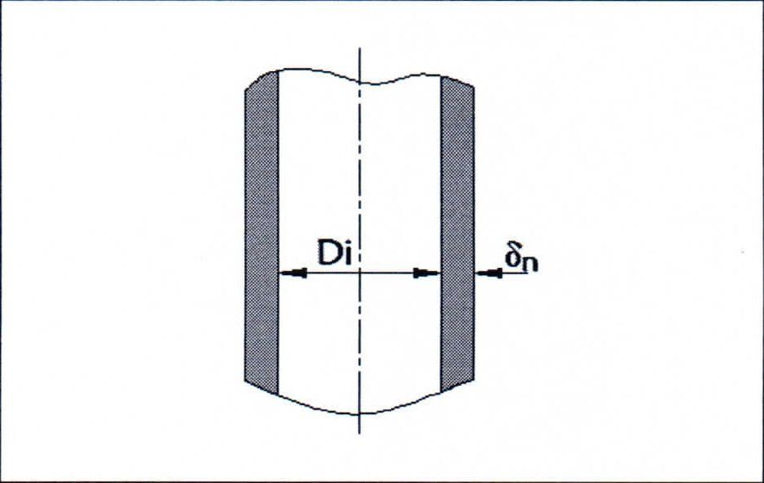
Расчетная температура t | 250,00 |  | ºC
Внутренний диаметр D _{i} | 1800,00 |  | мм
Материал | Q345R (Лист)
Допускаемое напряжение при температуре испытания [σ] | 189,00 |  | МПа
Допускаемое напряжение при расчетной температуре | 167,00 |  | МПа
Предел текучести при температуре испытания R_{eL}: | 345,00 |  | МПа
Отрицательное отклонение C₁ | 0. 30 |  | мм
Коррозионный припуск C₂ | 3,00 |  | мм
Коэффициент прочности сварного шва φ | 1,00
Расчет толщины и массы
Расчетная толщина | $δ=\frac{p_{с}D_{i}}{2{[σ]}^{t}-p_{с}}=4.24$ |  |  |  | мм
Эффективная толщина | δ_{e} =δ_{n} - C₁ - C₂ = 8. 70 |  |  |  | мм
Номинальная толщина | δ_{n} = 12. 00 |  |  |  | мм
Масса | 1605,82 |  |  |  | кг
Проверка напряжений при испытании давлением
Вид испытания давлением | Гидравлическое испытание
Испытательное давление | p_{T} = 1.25p $\frac{[σ]}{{[σ]}^{t}}$ = 1. 0000 (или вводится пользователем) |  |  |  | МПа
Допускаемый уровень напряжений при испытании [σ] | [σ]_{T} ≤ 0. 90 R_{eL} = 310. 50 |  |  |  | МПа
Напряжение в корпусе при испытательном давлении: | $σ_{T}=\frac{p_{T}{(D}_{i}+δ_{e})}{2δ_{e}∙φ}=4.24$ |  |  |  | МПа
Условие проверки: | σ_{T} ≤ [σ]_{T}
Результат проверки | Годен
Расчет давления и напряжений
Максимальное допускаемое рабочее давление | ${[p}_{w}]=\frac{2δ_{e}{[σ]}^{t}φ}{{(D}_{i}+δ_{e})}=1.63718$ |  |  |  | МПа
Расчетное напряжение при расчетной температуре | $σ^{t}=\frac{p_{c}{(D}_{i}+δ_{e})}{2δ_{e}}=92.35$ |  |  |  | МПа
[σ]^{t}φ | 189,00 |  |  |  | МПа
Условие проверки: | [σ]^{t}φ ≥ σ^{t}
Заключение | Годен

